# **第七章 采购需求**

1. **货物需求一览表**

|  |  |  |
| --- | --- | --- |
| **产品名称** | **型（图）号** | **数量(套)** |
| EAST-NBI离子源等离子体电极 | 非标 | 6 |

1. **设备的主要用途及功能**

位于中国合肥的中国科学院合肥物质科学研究院等离子体物理研究所（Institute of Plasma physics，Chinese Academy of sciences，简称招标方）正在建设EAST-NBI。电极属该NBI离子源束引出系统重要组成部分，现就该电极进行招标。本次招标内容为四套电极，厂家需提供四套完整电极，其中包括电极hold、金属波纹管、电极底板和钼管需厂家需自行提供，甲方不提供任何零部件及材料。

兆瓦级强流离子源是中性束注入器的关键部件，而强流离子源的优质研制成功将极大的促进中性注入器的发展。强流离子源主要包括等离子体发生器和束引出系统，其中等离子体电极是束引出系统重要部件。

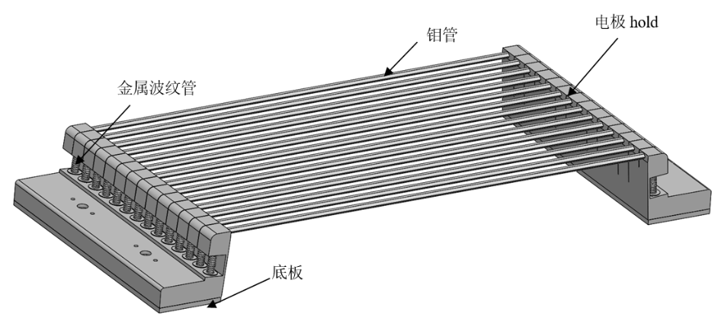

**图7-1** EAST-NBI离子源等离子体电极结构示意图

1. **工作条件**

工作在真空环境下，温度需耐温300摄氏度以上。

1. **技术性能指标要求**

1.纯钼(纯度99.97%)制造，所有零部件完全按照图纸标注及精度加工；

2.成品尺寸完全按照图纸标注并满足精度要求（验收标准：关键尺寸误差在+/-0.05mm以内，整体误差在+/-0.1mm以内,密封面Ra0.8,，未达精度要求一律退货）；

3. 真空钎焊焊接完之后，焊缝均匀饱满无焊瘤。（验收标准：若超过2根钼管出现焊瘤即使处理了也视为不合格，一根或者两根钼管存在焊瘤处理完不影响使用可接受。焊接后需表面光滑无焊疤、焊瘤、表面缺陷才视为合格）；

4.焊接完之后，主体不允许补焊，不可以存在水管堵塞现象。（验收标准：主体结构发现补焊则视为不合格品，通过X光成像显示内部水管水流通堵性能，只要出现堵塞则视为不合格，电火花疏通也不可以。

5.焊接后要求负压环境检漏，示漏气体压力不得低于0.8MPa保压1分钟，在4L/s机械泵作为前级泵，不得外接除检漏仪以外的其它泵的前提下，保压1分钟内漏率没有数量级上的波动且需一直低于5.0×10-10Pa·m3/s视为合格（例如漏率为6.0×10-11Pa·m3/s在1分钟内上涨到1.0×10-9Pa·m3/s出现数量级的变化也视为存在漏点判定为不合格品）；

6.合格率需100%如出现上述不合格品一律退货，厂家自行负责（验收合格标准：投标方需要按照上述技术要求指标先自行验收，出具检验报告，验收合格之后才能发货，招标方收货后现场验收合格后视为产品合格）。

7.所有知识产权归招标方所有，包括所有模型、工程图纸、加工制造工艺文件、检测报告等。招标方有权就投标方投标后中标的上述材料发表论文和申请相关专利等，如有涉及投标方不能公开的商业机密问题请招标前指出，否则则视为没有机密招标方可以公开。投标方存在侵害招标方知识产权行为须双倍赔偿合同金额。

**参考标准**

研制单位在进行设计、生产、加工制造应参照以下标准执行。

（1）图纸标准

* GB/T 14689-2008《技术制图 图纸幅面及格式》
* GB/T 17451-1998《技术制图 图样画法 视图》
* GB/T 17450-1998《技术制图 图线》
* GB/T 4458.4-2003《机械制图 尺寸标注》
* GB/T 1182-2008《产品几何技术规范（GPS）几何公差形状、方向、位置和跳动度公差标注》
* GB/T1804－2000 《未注公差的线性和角度尺寸公差》

（2）材料标准

* GB 1220-84《不锈钢》

（3）法兰及密封标准

* JB 74-85-59或HG5001-5028-58《管道法兰》
* JB/T 1092-1991 《O型真空用橡胶密封圈型式及尺寸》
* GB/T 6070-2007《真空技术法兰尺寸》

（4）制造标准

* 《真空设计手册》
* GB/T 16709-1996《真空技术管路配件装配尺寸》
* GB/T 25776-2010《焊接材料焊接工艺性能评定方法》
* GB/T 25775-2010《焊接材料供货技术条件产品类型、尺寸、公差和标志》
* GB/T 24738-2009《机械制造工艺文件完整性》
* QJ 3123-2000《氦质谱真空检漏方法》
* QJ 2861-96《氦质谱检漏最小可检漏率检验方法》

（5）包装、运输、安全标准

* + GB3538-83《运输包装件保部件的标示方法》；
  + GB191-73《包装储运指示标志》；
  + GB/T 4879-1985《防锈包装标准》；
  + GB/T 9174-2008《一般货物运输包装通用技术条件》。

1. **技术服务要求及质保要求**

投标人须提供完整的售后服务，产品质保期不得低于1年，质保期内产品出现质量问题，厂家需48小时内派出相关维修人员来解决，并提供免费的维修维护服务。质保期过期后产品需继续提供维修和维护服务，维修人员每天工作费用不得超过1500元每人每天（含住宿费、餐饮费、市内交通费，非合肥市交通费实报实销，机票为经济舱，高铁为二等座。），更换配件需按照原合同价格不得私自加价，且需48小时内及时响应和处理。

1.质保要求

* 产品通过交付验收后，质量保证期不得低于1年；
* 乙方保证提供的设备经过正确制造、安装、调试及维护保养，并运行良好；
* 在质保期内，乙方对由于设计、工艺或材料的缺陷而造成的任何缺陷或故障负全责，并对上述情况免费负责修理或更换有缺陷的零件；
* 对超出质量保证期和质量保证范围的情况，乙方有义务对设备作有偿服务；
* 技术服务
* 乙方提供配套文件资料清单，负责该项目在加工、安装、调试过程中的现场技术指导；
* 安装结束后，乙方负责对设备各项性能指标按规定的项目逐一测试，直到验收合格；
* 故障响应时间：48小时内到达现场维修处理已经发生的故障；

1. **验收标准及验收程序**

1.验收标准：

（1）纯钼(纯度99.97%)制造，所有零部件完全按照图纸标注及精度加工；

（2）成品尺寸完全按照图纸标注并满足精度要求（验收标准：关键尺寸误差在+/-0.05mm以内，整体误差在+/-0.1mm以内,密封面Ra0.8,，未达精度要求一律退货）；

（3） 真空钎焊焊接完之后，焊缝均匀饱满无焊瘤。（验收标准：若超过2根钼管出现焊瘤即使处理了也视为不合格，一根或者两根钼管存在焊瘤处理完不影响使用可接受。焊接后需表面光滑无焊疤、焊瘤、表面缺陷才视为合格）；

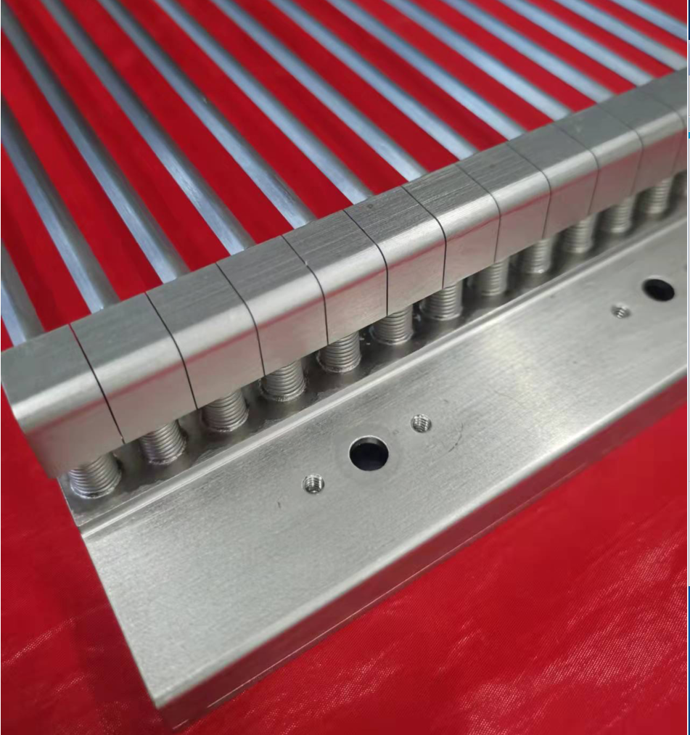

**图7-2 EAST-NBI离子源等离子体电极验收参考图片**

（4）焊接完之后，主体不允许补焊，不可以存在水管堵塞现象。（验收标准：主体结构发现补焊则视为不合格品，通过X光成像显示内部水管水流通堵性能，只要出现堵塞则视为不合格，电火花疏通也不可以。

（5）焊接后要求负压环境检漏，示漏气体压力不得低于0.8MPa保压1分钟，在4L/s机械泵作为前级泵，不得外接除检漏仪以外的其它泵的前提下，保压1分钟内漏率没有数量级上的波动且需一直低于5.0×10-10Pa·m3/s视为合格（例如漏率为6.0×10-11Pa·m3/s在1分钟内上涨到1.0×10-9Pa·m3/s出现数量级的变化也视为存在漏点判定为不合格品）；

2.验收流程：

（1）预验收

* 验收地点：设备加工现场；
* 验收内容：按验收指标，验收设备结构尺寸、焊缝漏率、总漏率、射线检测结果等；设备齐套情况；
* 依据文件：技术方案、技术要求、设计图纸等；
* 交付文件：漏率检测报告、X射线检测报告、材料证明报告、现场测试报告；
* 厂家需提供验收设备和必要的部件和设备如盲板、检漏设备、密封圈等。

（2）交付验收

* 验收地点：甲方设备安装现场，乙方需要将所有部件安装就位具备验收条件。乙方需提前向甲方提出验收所需的条件及设备，甲方无法提供的条件或设备乙方需自行解决；
* 验收内容：设备配套情况检查；设备外观几何尺寸检测；通水性能测试；部件漏率检测；
* 依据文件：技术要求、设计图纸等、招标文件；
* 需要交付文件：

1. 漏率检测报告；
2. 尺寸及公差测量报告（对应图纸要求）；
3. 关键件、易损件、关键原材料的检测报告或试验报告；
4. 乙方外购重要部件的合格证、说明书、装箱单等随机文件；
5. 产品合格证明；

3.验收方法：

1）按照图纸要求验收产品加工精度、粗糙度、焊缝是否均匀等，验收标准参看技术方案、技术标准和图纸技术标准。

2）所有图纸要求检漏的产品必须检漏，在4L机械泵分流情况下，总漏率不大于6.0×10-10 Pa·m3/s视为合格。

3）所有检漏工装和设备及人员由投标方提供，不得另收取费用。最终产品需提供检漏报告和产品合格证明。